Техническое задание на поставку
профессионального оборудования и инструмента
для обслуживания и ремонта автомобилей

 | Наименование | Фото | Краткая характеристика
1. | Подъемник двухстоечный с нижней синхронизацией TST 40C (4 т) или аналог | 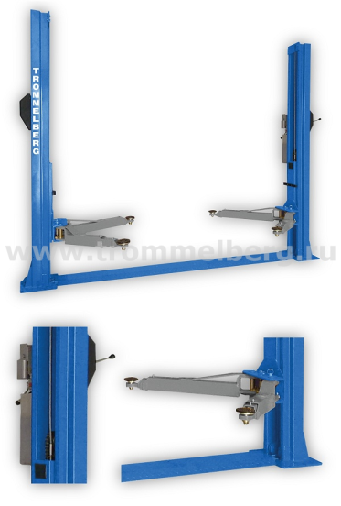 | Электрогидравлический подъемник с нижней синхронизацией грузоподъемностью 4000 кг и высотой подъема 1885 мм для обслуживания легковых автомобилей, минивэнов, пикапов и внедорожников.  Подъемник оснащен надежной системой механической блокировки, предотвращающей произвольное опускание автомобиля.
2. | 3D Стенд "развал-схождения" URS 183D2 с подвижной балкой  или аналог | 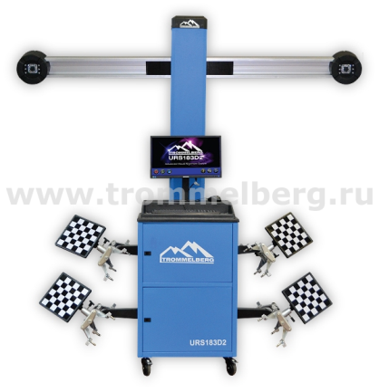 | Особенности: - 3D: современная технология измерения для высокой производительности - Automatic Tracking Camera – автоматическое позиционирование камер для удобной регулировки автомобиля на любой рабочей высоте подъемника - Полная база данных заводских спецификаций автомобилей - Процедуры измерения и регулировок, включая OEM процедуры – высокая точность регулировки автомобиля
3. | Станок шиномонтажный полуавтоматический 1850B (3Ф.х380В)  или аналог | 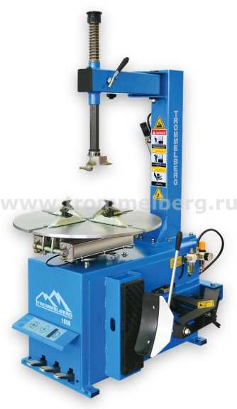 | Для работы со стальными дисками диаметром 12"–23" и алюминиевыми дисками диаметром до 20"  • 4-х кулачковый самоцентрирующийся механизм поворотного стола  • Устройство для отрыва кромки шин с большой резиновой  накладкой для бережной работы с дисками и резиной  • Монтажная головка позиционируется относительно края диска  по горизонтали и вертикали  • Поворотная консоль экономит место в цеху – станок можно поставить вплотную к стене  • Эргономичное расположение педалей управления.
4. | Станок балансировочный "полуавтомат" CB1960B (для колес до 70 кг)  или аналог | 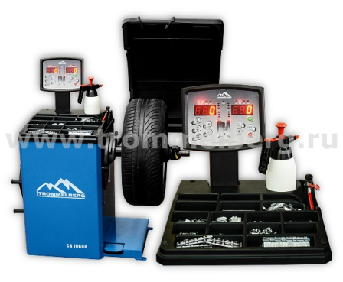 | Балансировочный станок с компьютерным управлением для балансировки колес легковых автомобилей, легких грузовиков, внедорожников (SUV) и мотоциклов, весом до 70 кг. Предназначен для мастерских со средним и большим объемом работ.
5. | Борторасширитель механический TS-M201  или аналог | 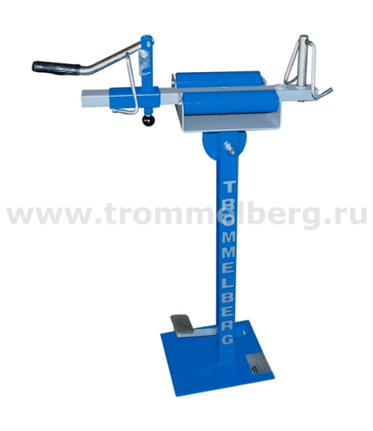 | Механический борторасширитель с ручным расширением бортов шин легковых автомобилей, небольших грузовиков и микроавтобусов.  Поворотный стол (поворот в пределах 360°) может фиксироваться в четырех наклонных положениях.
6. | Пресс напольный на 20 т с манометром  или аналог | 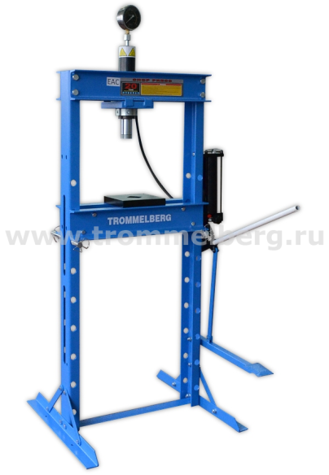 | Напольный пресс с ручным гидравлическим приводом.  • Предназначен для снятия и установки зубчатых колес, универсальных соединений, шкивов,  ступичных подшипников, поршневых пальцев, сгибания, распрямления и соединения деталей  • Прочная возвратная пружина обеспечивает быстрое возвращение поршня в исходное положение  • Ход штока поршня 185 мм  • Регулируемый по высоте стол (8 положений)  • Манометр для контроля прикладываемого усилия.
7. | Домкрат подкатной 2т 130-320мм пневматический JTC  или аналог | 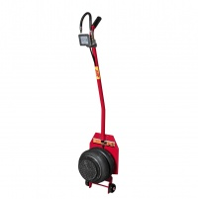
8. | Домкрат подкатной гаражный XRD на 3 т (135/490 мм)  или аналог | 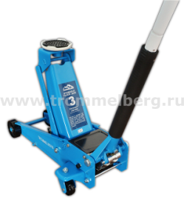
9. | Домкрат 2 т | 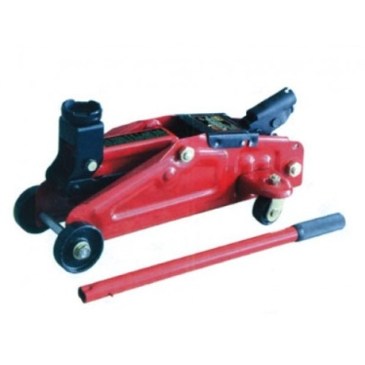 | Подкатной домкрат 2т, Н=135-330мм, с ручкой для переноски, в кейсе
10. | Компрессор С-200.AB515 /поршневой/ или аналог | 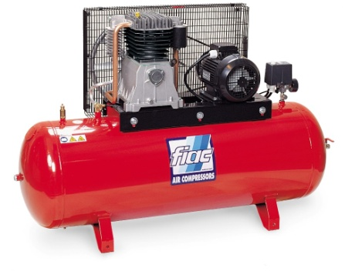 | Технические характеристики:  Ресивер (л): 200  Воздух (л/мин): 515  Давление (бар): 10  Мощность (кВт): 3  Питание (В): 380  Производство Италия сборка Белоруссия  Вес нетто (кг): 125  Габариты нетто (мм): 1460 x 640 x 1150
11. | Поддомкратники 3 т, пара | 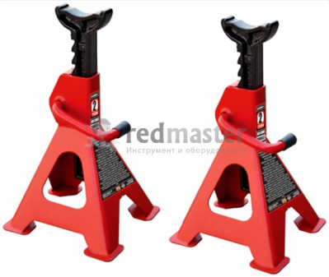
12. | Установка для замены масла вакуумное, емкость бака 80л JTC  или аналог | 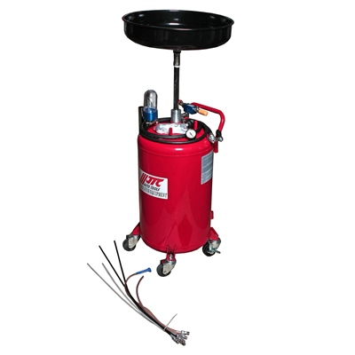
13. | Тиски 200 мм | 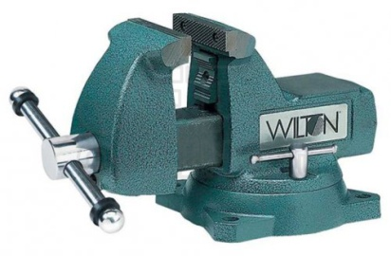
14. | Таль цепная 2 т | 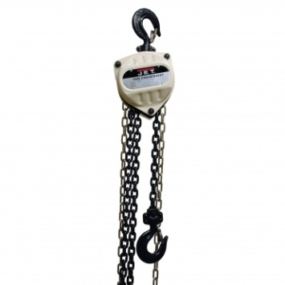
15. | Автоматическое микропроцессорное пуско-зарядное устройство STARTIUM 330E  или аналог | 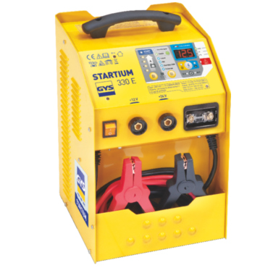 | Автоматическое микропроцессорное пуско-зарядное устройство для аккумуляторов 12-24В  Запуск мотора при сильно разряженном аккумуляторе (от 1В).  Максимальный стартовый ток 165А  Подходит для обслуживания всех типов АКБ с ёмкостью аккумулятора до 375 А/ч (12В) и 300 А/ч (24В).
16. | Полуавтомат PRO MIG 200 Сварог  или аналог | 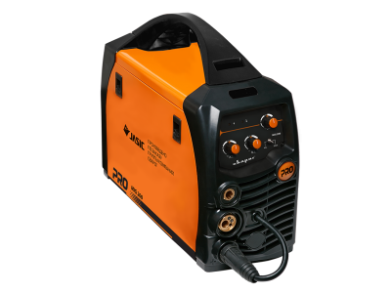 | http://svarog-rf.ru/products/pro-mig-200-n220
17. | Установка тестирования и очистки форсунок IMT-600N  или аналог | 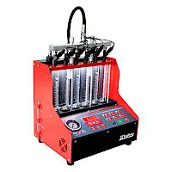 | Питание ~ 220В, 50/60 Гц, 110В, 60 Гц  Потребляемая мощность 230 Вт  Мощность ультразвукового излучателя 100 Вт  Давление тестирующей жидкости 0 - 0.7 МПа  Диапазон числа оборотов 100 -9900 об/мин с шагом 100 об/мин  Установка таймера 60~5400 сек с шагом 60 сек  Диапазон числа импульсов форсунок 1 - 9999 1/сек  Длительность импульса включения форсунок: 0.5 - 25 мс с шагом 0.1 мс  Габаритные размеры, не более 41 х 40 х 41 мм  Вес, не более 20 кг
18. | Автомобильный диагностический сканер X-431 Pro 2016  или аналог | 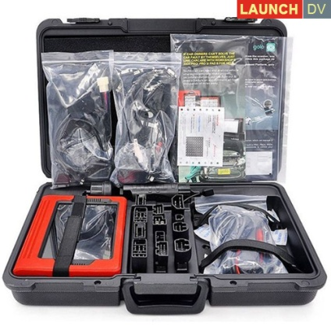

1. Наименование, количество поставляемого товара: наименования указаны в форме таблицы (далее по тексту – товар) в количестве 1 (одного) комплекта каждого из 18 наименований.

2. Назначение товара и цели использования: организация работы автосервиса, обслуживающего автомобили, закрепленные на праве хозяйственного введения за Государственным унитарным предприятием «Центр эффективного использования собственности города», а также иного автотранспорта, с целью получения прибыли.

3. Порядок поставки товара: единовременная поставка. Сопровождение поставки осуществляется соответствующими бухгалтерскими и иными документами.

4. Место поставки товара: Поставка Товара осуществляется на условиях доставки Товара за счет продавца, по адресу: г. Севастополь, ул. Вокзальная, 10, не позднее 30 рабочих дней со дня заключения договора с возможностью досрочной поставки и выполнения Покупателем условий Договора поставки.

5. Требования к транспортированию: перевозка должна осуществляться транспортом, предусматривающим выгрузку средствами механизации или вручную. Товар должен быть надежно закреплен.

6. Требования к качеству товара: товар должен быть изготовлен не ранее 2015 года, быть ранее неиспользованным, не восстановленным, не использованным в выставочных, демонстрационных и других целях; товар должен соответствовать требованиям положения о единой политике в электросетевом комплексе РФ.

7. Требования к безопасности товара: безопасность окружающих при использовании: товар должен быть безопасен и разрешен для применения на территории РФ, то есть при нормальных или обоснованно ожидаемых условиях использования не должен причинять вред имуществу заказчика и жизни и здоровью работников заказчика.

8. Требования к упаковке товара: товар должен быть упакован в соответствии с техническими нормами, предусмотренными законодательством РФ. Упаковка должна обеспечивать полную сохранность продукции при транспортировке, погрузочно-разгрузочных работах и складировании.

9. Требования к маркировке товара: маркировка товара должна соответствовать требованиям ГОСТ 26828-86. Маркировка товара должна выполняться на русском языке, иметь четкие обозначения, содержать: наименование изделия, наименование фирмы-изготовителя, юридический адрес изготовителя, номер партии и дата изготовления. Маркировка должна сохраняться весь срок службы поставляемого товара. Маркировка упаковки должна строго соответствовать маркировке товара.

10. Требования по сроку гарантий качества: срок гарантий на поставляемый товар должен составлять не менее 12 (двенадцати) месяцев со дня ввода в эксплуатацию либо не менее установленного заводом-изготовителем срока.
В период гарантийного срока Поставщик обязуется за свой счет производить необходимый ремонт, устранение недостатков в соответствии с требованиями действующего законодательства. В случае невозможности произвести ремонт в указанный срок Покупателю предоставляется функционально аналогичное оборудование на время ремонта.

